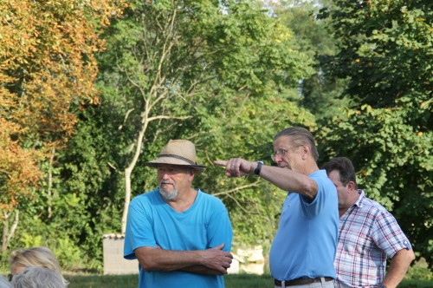
Au Logis du Breuillac :

de la flore...

Grâce à la complicité de son propriétaire, Michel Guillaud-Vallée qui a accepté de l'ouvrir le dimanche, un joli public a pu à notre invitation venir y vivre diverses animations sous un superbe soleil de septembre.
C'est d'abord un parcours botanique médiéval qui a guidé les pas des visiteurs jusqu'à Maurice le jardinier. Du sureau à la grande ortie, du millepertuis au houblon, l'homme est intarissable sur la flore qui nous entoure, les multitudes de légendes qui s'y rattachent, les vertus médicinales de chacune, mais le naturaliste passionné peut se montrer pessimiste. « On veut tout normaliser ! J'ai un rucher : les abeilles semblent devenues parfois un peu fadas... Les reines n'assument plus... »

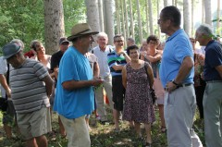
...à la légende

Mais le site a aussi sa légende, celle du « croisé du Breuillac », devenue « Le fantôme du Breuillac » apparaissant dans la brume de l'étang. Le baron du Breuillac, sa fille Odile, le chevalier Ogier, séduit par la jeune châtelaine...

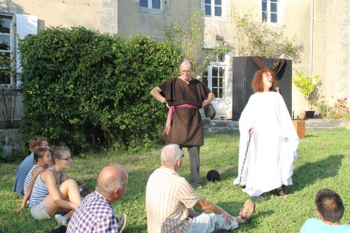 le baron et sa fille
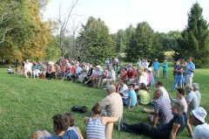 un public nombreux captivé

Nous avions confié depuis plusieurs semaines la légende au duo d'artistes sud-charentais Vox Populi. Et pour clore ce beau dimanche, une soixantaine de personnes ont eu la chance de vivre une création théâtrale interactive. extérieure pleine d'un délicieux humour décalé.

